ウィジェットとその置き場所
サイネージのデザインにある 5 種類の置き場所、それぞれにどのウィジェットが置けるか、 そしてデザイン全体に一度に効く設定。
2026-08-19 · https://offision.com/help/ja/signage/widgets-and-places/
コンテンツの上にあるものはすべて、プレビューでそれをクリックして開きます。順に見て
いくウィジェットの一覧もなければ、探し回るプロパティパネルもありません。変えたい
ものをクリックすると、右のレールがその設定になります。
Where in Offision: admin app → signage/signage-content (サイネージ)

5 種類の置き場所
クリックしたときに何が選べるかは、どこをクリックしたかで完全に決まります。縦長の
列と小さな正方形のタイルには、同じものは入らないからです。
置き場所 | 形 | 何のためのものか
メインステージ | 大きく、伸縮する領域 | その画面が本当に見せたいもの
サイドウィジェット | ステージ横の縦長の列 | 画面を縦に流れる一覧——予約、来訪者、お知らせ
情報カード | 固定 16:9 | ひと目で読む表示——時計、天気、サマリー
操作ボタン | 固定 3:4 のタイル | 押すもの、あるいは読み取らせるコード
テキストバー | 端に沿った細い帯 | 流れていく文字、または固定の情報バー

これらのうち実際にどれがデザインにあるかは中身の話ではなくレイアウトの話です——
レイアウトを変えるを参照してください。

どこに何が置けるか
どのウィジェットにも専用の記事があります。何を映すのか、そして設定を項目ごとに。
下の表は、それぞれがどの置き場所に入るかを示します。

予約・イベント
ウィジェット | 置ける場所
予約リスト | メインステージ・サイドウィジェット・情報カード
リソースカレンダー | メインステージ
予約状況 - 地図 | メインステージ
リソースリスト - 予約用 | メインステージ・サイドウィジェット
本日のイベント一覧 | メインステージ・サイドウィジェット
イベント詳細 | メインステージ
予約状況 - 概要 | 情報カード
予約ボタン | 操作ボタン

職場データ
ウィジェット | 置ける場所
サポートチケットリスト | メインステージ・サイドウィジェット・操作ボタン
サービスリクエストリスト | メインステージ・サイドウィジェット・操作ボタン
人感センサーデータ - 地図 | メインステージ
道案内QRコード | 操作ボタン

環境・情報
ウィジェット | 置ける場所
お知らせ | メインステージ・サイドウィジェット・情報カード・テキストバー
世界時計 | メインステージ・サイドウィジェット・情報カード
時計 | 情報カード・操作ボタン
天気 | 情報カード・操作ボタン
香港の天気 | 情報カード・操作ボタン
太陰暦 | 情報カード
QRコード | 操作ボタン
RSS テキスト | テキストバー
情報バー | テキストバー

来訪者
ウィジェット | 置ける場所
来訪者歓迎 | メインステージ
来訪者リスト | メインステージ・サイドウィジェット
来訪者セルフサービスボタン | メインステージ・操作ボタン
来訪者登録QRコード | 操作ボタン
Wi-Fi QRコード | 操作ボタン

インターコム
ウィジェット | 置ける場所
Offision 通話連絡先リスト | メインステージ・サイドウィジェット・情報カード・操作ボタン
Teams phoneの通話相手リスト (ベータ版) | メインステージ・サイドウィジェット・情報カード・操作ボタン

コントロール
ウィジェット | 置ける場所
ルームコントロールQRコード | 操作ボタン
ドアを開くボタン | 操作ボタン
言語選択 | 操作ボタン

メディア
ウィジェット | 置ける場所
画像 | メインステージ・情報カード・操作ボタン
ビデオ | メインステージ・情報カード
YouTube | メインステージ・情報カード
プレイリスト | メインステージ・情報カード
HLS (HTTP ライブ ストリーミング) | メインステージ・情報カード
ウェブサイト - iFrame | メインステージ・情報カード
PDF再生 | メインステージ

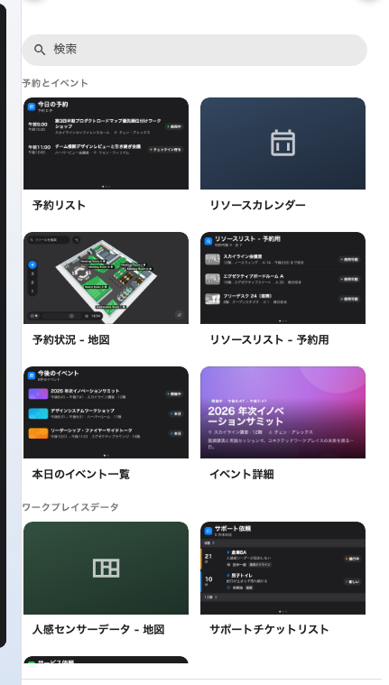
上の表とまったく同じ区分けで並ぶピッカー。クリックした場所に入るものだけが出る。
タッチできない画面では数が減ります:
画面が「タッチパネルではない」と伝えられている場合、押すために存在するウィジェットは
表示されたまま無反応になるのではなく隠れます——ドアを開くボタン、言語選択、
予約ボタン、そして 2 つの通話一覧です。例外は来訪者セルフサービスボタンで、
こちらは黙って来訪者登録QRコードに置き換わり、来訪者は自分のスマートフォンで
同じことをします。エディタの画面ページで答えを変えれば戻ってきます。

全体に一度に効く設定
レールの最初のページ——開いたときのページで、← がいつも戻る先——は、上に載っている
ものではなくコンテンツそのものです。
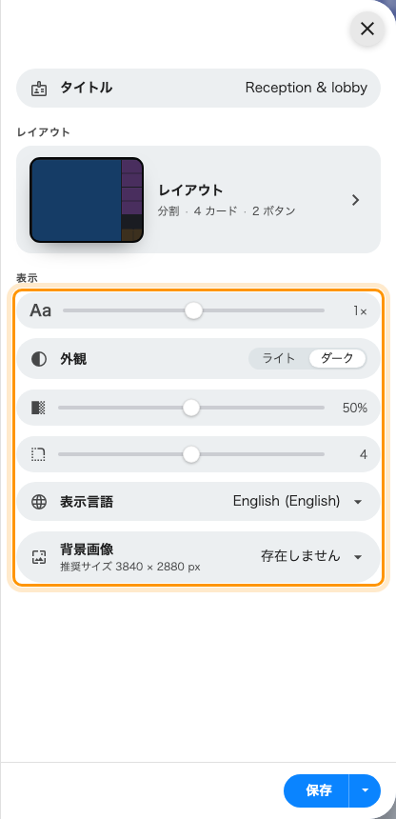
ここにあるものはすべて、全ウィジェットに同時に効く。
設定 | 何をするか | いつ変えるか
タイトル | 一覧とデバイスのウィザードでの呼び名 | すぐに。新しいコンテンツは元になった用途の名前を持つので、3 つめを作るころには見分けがつかない
文字サイズ | 文字をまとめて拡大・縮小。半分から 2.5 倍まで | 画面が、その大きさから想定される距離より遠い（近い）とき。メディア系ウィジェットは無視します——動画の中身は文字の目盛りに反応しません
外観 | ライトかダーク | 明るいロビー、あるいは壁に合わせたい画面
ウィジェットの背景 | ウィジェットの下地の濃さ。透明から不透明まで | 背景画像が透けすぎる、あるいは足りないとき。2 つのマップ系ウィジェットは無視します
角丸 | 下地の角の丸み。角ばったものから完全な丸みまで | ハードウェアのベゼルに合わせたいとき
表示言語 | 画面を描画する言語 | 画面の見る人がコンソールの言語と違うとき
背景画像 | すべての背後に敷く画像 | ロビーの画面にブランドを出すとき。推奨のピクセルサイズを使わないと拡大縮小されます

このうち 2 つの行はアイコンと値しか持ちません——外観のすぐ下のスライダーが
ウィジェットの背景、その下が角丸です。それ以外はすべて名前が付いています。
個々のウィジェットは、自分の設定ページでこの上にさらに文字サイズを上書きできます。
1 枚のカードだけ長い一覧で、ほかは見出しのようなときに便利です。

この設定が決めないこと
- そもそもどの置き場所があるか。 カードの数、横に列を置くか、どちらの端に置くか
——すべてレイアウトの話で、レイアウトを変えるにあります。
- メインステージで複数を順番に流すこと。 シーン、プレイリスト、週間スケジュールは
シーンに、自分に割り込む画面は割り込み表示に
あります。
- ウィジェットが実際に何を映すか。 予約リストは存在する予約を、来訪者リストは
招待された訪問を映します。画面は報告するだけで、決めることはありません。
- 画面が自分をどこだと思っているか。 場所を必要とするウィジェットはコンテンツ
ではなくデバイスの所在地を読みます——
サイネージコンテンツを作って画面に映すを参照して
ください。

